# **基于项目的案例教学系统设计与实现计划**



|  |  |  |
| --- | --- | --- |
| 文件状态  【 】草稿  【 】正式发布  【√】正在修改 | 文件标识 | PRD2018-G16-系统设计与实现计划 |
| 当前版本 | 0.1.0 |
| 作者 | 陈依伦、陈佳敏、徐毓茜、马益亮、吕煜杰 |
| 完成日期 | 2018-12-30 |

**版本历史**

|  |  |  |  |
| --- | --- | --- | --- |
| 版本/状态 | 参与者 | 起止日期 | 备注 |
| 0.1.0 | 陈依伦、陈佳敏、徐毓茜、马益亮 、吕煜杰 | 2018-10-12至2018-10-14 | 对系统设计与实现做出初步分析 |

**[1]**

**目录**

基于项目的案例教学系统设计与实现计划 1

一、引言 4

1.1编写目的 4

1.2背景 4

1.2.1项目名称 4

1.2.2项目的委托单位 4

1.2.3项目的用户 5

1.2.4项目的任务提出者 5

1.2.5项目的主要承担部门 5

1.2.6项目建设背景 5

二、 引用文件 6

2.1引用文件 6

2.2定义 6

2.3参考资料 8

三、 项目概述 9

3.1工作内容 9

3.2主要参加人员 9

3.3产品 9

3.3.1程序 10

3.3.2文档 10

3.3.3服务 11

3.3.4非移交产品 11

3.3.5验收标准 11

3.3.6完成最迟期限 11

3.3.7本计划批准者与批准日期 12

四、支持条件 12

4.1计算机系统支持 12

4.2需由用户承担的工作 13

4.3需由外单位提供的条件 13

五、 专题计划要点 14

5.1人员培训计划 14

5.2质量管理计划 14

5.2.1质量管理角色及职责 14

5.2.2质量目标 14

5.2.3质量策略 15

5.3时间管理计划 15

5.4范围管理计划 15

5.5配置管理计划 15

5.5.1版本管理 16

5.5.2项目的监督和控制机制 17

5.6管理实现计划 18

5.6.1 控制和实施阶段 18

5.6.2 概念和计划阶段 18

5.6.3 收尾阶段 18

# 一、引言

## 1.1编写目的

为了保证项目团队按时保质地完成项目目标，便于项目团队成员更好地了解项目情况，使项目工作开展的各个过程合理有序，因此以文件化的形式，把对于在项目生命周期内的工作任务范围、各项工作的任务分解、项目团队组织结构、各团队成员的工作责任、团队内外沟通协作方式、开发进度、经费预算、项目内外环境条件、风险对策等内容做出的安排以书面的方式，作为项目团队成员以及项目干系人之间的共识与约定，项目生命周期内的所有项 目活动的行动基础，项目团队开展和检查项目工作的依据。

## 1.2背景

### 1.2.1项目名称

经过需求分析，现为学生设计了一个采用全新的教学模式和学习体验的基于项目的案例教学系统。

### 1.2.2项目的委托单位

浙江大学城市学院软件工程专业教学组

### 1.2.3项目的用户

工程类学科学生以及老师

### 1.2.4项目的任务提出者

浙江大学城市学院软件工程教学组（杨枨老师、侯宏仑老师）

### 1.2.5项目的主要承担部门

浙江大学城市学院软件工程2016级PRD2018 -G16

### 1.2.6项目建设背景

传统的学习系统，是以强调理论知识点的学习为主的学习系统。这种学习系

统的特点主要是能够给学生提供多元化的学习方法，如动画、PPT、视频、录音

等等，让学生的学习寓教于乐。然而，这种学习系统却对现在出现的一类工程性

学科的教学无能为力。

我们思考这样一个问题，是否能够建立这样一种学习系统，它以“Learning-by-doing”为主要教学思想，以互联网+作为载体，融合案例教学

法、项目教学法以及问题导向型学习法各种优点的学习系统。在这个过程中，如

何表示案例是一个最大的难点。通过对工程类案例的观察和总结，我们发现，工

程类案例尽管有多种描述和表示的方法，但是有一个最大的共同点，那便是项目

的结构性特征。

**从这个基本点出发，我们提出基于项目的案例教学系统。通过对工程类项目**

**化案例的还原，从而最终达到学生再次实践项目的效果。**

# 引用文件

## 2.1引用文件

PRD2018-G16-需求工程项目计划WBS图.vsdx

PRD2018-G16-项目计划甘特图.mpp

## 2.2定义

|  |  |
| --- | --- |
| 概念定义 | |
| 软件 | 软件是计算机系统中与硬件相互依存的部分，它是包括程序、数据及相关文档的完整集合 |
| 软件工程 | 软件工程是研究和应用如何以系统化的、规范的、可度量的方法去开发、运行和维护软件，即把工程化应用到软件上 |
| 软件生存周期 | 软件生存周期是指软件产品从考虑其概念开始到该软件产品交付使用，直至最终退役为止的整个过程，一般包括计划、分析、设计、实现、测试、集成、交付、维护等阶段 |
| 软件质量 | 软件质量是指明确声明的功能和性能需求、明确文档化的开发标准、以及专业人员开发的软件所具有的所有隐含特征都得到满足 |
| 软件需求 | 软件需求是指  （1）用户解决问题或达到目标所需的条件或能力；  （2）系统或系统部件要满足合同、标准、规范或其它正式规定文档所需具有的条件或能力；  （3）一种反映上面（1）或（2）所描述的条件或能力的文档说明。 |
| 项目管理 | 项目管理就是通过合理地组织和利用一切可以利用的资源，按照计划的成本和计划的进度，完成一个计划的目标，它包含团队管理、风险管理、采购管理、流程管理、时间管理、成本管理和质量管理等。 |

|  |
| --- |
| 技术定义 |
| **CSS（**界面优化）：通过CSS进行优化。 |
| **WebSocketAPI**:WebSocket是HTML5开始提供的一种在单个TCP连接 上进行全双工通讯的协议，在WebSocketAPI中，浏览 器和服务器只需要做一个握手的动作，然后，浏览器和 服务器之间就形成了一条快速通道。两者之间就直接可 以数据互相传送。在实现WebSocket连线过程中浏览器 发出WebSocket连线请求，然后服务器发出响应，这个 过程称为“握手”。 |
| **Linux：**是一套免费使用和自由传播的[类Unix](https://baike.baidu.com/item/%E7%B1%BBUnix" \t "https://baike.baidu.com/item/linux/_blank)[操作系统](https://baike.baidu.com/item/%E6%93%8D%E4%BD%9C%E7%B3%BB%E7%BB%9F/192" \t "https://baike.baidu.com/item/linux/_blank)，是一个基于  [POSIX](https://baike.baidu.com/item/POSIX" \t "https://baike.baidu.com/item/linux/_blank)和[UNIX](https://baike.baidu.com/item/UNIX" \t "https://baike.baidu.com/item/linux/_blank)的多用户、[多任务](https://baike.baidu.com/item/%E5%A4%9A%E4%BB%BB%E5%8A%A1/1011764" \t "https://baike.baidu.com/item/linux/_blank)、支持[多线程](https://baike.baidu.com/item/%E5%A4%9A%E7%BA%BF%E7%A8%8B/1190404" \t "https://baike.baidu.com/item/linux/_blank)和多[CPU](https://baike.baidu.com/item/CPU" \t "https://baike.baidu.com/item/linux/_blank)的  操作系统。它能运行主要的UNIX工具软件、应用程序和网络  协议。它支持[32位](https://baike.baidu.com/item/32%E4%BD%8D/5812218" \t "https://baike.baidu.com/item/linux/_blank)和[64位](https://baike.baidu.com/item/64%E4%BD%8D" \t "https://baike.baidu.com/item/linux/_blank)硬件。Linux继承了[Unix](https://baike.baidu.com/item/Unix" \t "https://baike.baidu.com/item/linux/_blank)以[网络](https://baike.baidu.com/item/%E7%BD%91%E7%BB%9C/143243" \t "https://baike.baidu.com/item/linux/_blank)  为核心的设计思想，是一个性能稳定的多用户网络操作系统。 |
| **Apache**：是世界使用排名第一的Web[服务器](https://baike.baidu.com/item/%E6%9C%8D%E5%8A%A1%E5%99%A8" \t "https://baike.baidu.com/item/apache/_blank)软件。它可以运行在几乎所  有广泛使用的[计算机平台](https://baike.baidu.com/item/%E8%AE%A1%E7%AE%97%E6%9C%BA%E5%B9%B3%E5%8F%B0/2606037" \t "https://baike.baidu.com/item/apache/_blank)上，由于其[跨平台](https://baike.baidu.com/item/%E8%B7%A8%E5%B9%B3%E5%8F%B0/8558902" \t "https://baike.baidu.com/item/apache/_blank)和安全性被广泛使  用，是最流行的Web服务器端软件之一。它快速、可靠并且可  通过简单的API扩充，将[Perl](https://baike.baidu.com/item/Perl" \t "https://baike.baidu.com/item/apache/_blank)/[Python](https://baike.baidu.com/item/Python" \t "https://baike.baidu.com/item/apache/_blank)等[解释器](https://baike.baidu.com/item/%E8%A7%A3%E9%87%8A%E5%99%A8/10418965" \t "https://baike.baidu.com/item/apache/_blank)编译到服务器  中。 |
| **PHP（超文本预处理器）：**PHP（外文名:PHP:HypertextPreprocessor，  中文名：“[超文本](https://baike.baidu.com/item/%E8%B6%85%E6%96%87%E6%9C%AC" \t "https://baike.baidu.com/item/PHP/_blank)[预处理器](https://baike.baidu.com/item/%E9%A2%84%E5%A4%84%E7%90%86%E5%99%A8" \t "https://baike.baidu.com/item/PHP/_blank)”）是一种通用[开源](https://baike.baidu.com/item/%E5%BC%80%E6%BA%90/246339" \t "https://baike.baidu.com/item/PHP/_blank)[脚本语言](https://baike.baidu.com/item/%E8%84%9A%E6%9C%AC%E8%AF%AD%E8%A8%80/1379708" \t "https://baike.baidu.com/item/PHP/_blank)。[语法](https://baike.baidu.com/item/%E8%AF%AD%E6%B3%95/2447258" \t "https://baike.baidu.com/item/PHP/_blank)  吸收了[C语言](https://baike.baidu.com/item/C%E8%AF%AD%E8%A8%80" \t "https://baike.baidu.com/item/PHP/_blank)、[Java](https://baike.baidu.com/item/Java" \t "https://baike.baidu.com/item/PHP/_blank)和[Perl](https://baike.baidu.com/item/Perl" \t "https://baike.baidu.com/item/PHP/_blank)的特点，利于学习，使用[广泛](https://baike.baidu.com/item/%E5%B9%BF%E6%B3%9B/6246786" \t "https://baike.baidu.com/item/PHP/_blank)，主  要适用于[Web](https://baike.baidu.com/item/Web" \t "https://baike.baidu.com/item/PHP/_blank)开发领域。PHP独特的[语法](https://baike.baidu.com/item/%E8%AF%AD%E6%B3%95/2447258" \t "https://baike.baidu.com/item/PHP/_blank)混合了[C](https://baike.baidu.com/item/C" \t "https://baike.baidu.com/item/PHP/_blank)、[Java](https://baike.baidu.com/item/Java" \t "https://baike.baidu.com/item/PHP/_blank)、[Perl](https://baike.baidu.com/item/Perl" \t "https://baike.baidu.com/item/PHP/_blank)  以及[PHP](https://baike.baidu.com/item/PHP" \t "https://baike.baidu.com/item/PHP/_blank)自创的语法。它可以比[CGI](https://baike.baidu.com/item/CGI" \t "https://baike.baidu.com/item/PHP/_blank)或者[Perl](https://baike.baidu.com/item/Perl" \t "https://baike.baidu.com/item/PHP/_blank)更快速地执行[动](https://baike.baidu.com/item/%E5%8A%A8%E6%80%81%E7%BD%91%E9%A1%B5/6327050" \t "https://baike.baidu.com/item/PHP/_blank)  [态网页](https://baike.baidu.com/item/%E5%8A%A8%E6%80%81%E7%BD%91%E9%A1%B5/6327050" \t "https://baike.baidu.com/item/PHP/_blank)。用PHP做出的[动态页面](https://baike.baidu.com/item/%E5%8A%A8%E6%80%81%E9%A1%B5%E9%9D%A2/8586386" \t "https://baike.baidu.com/item/PHP/_blank)与其他的[编程语言](https://baike.baidu.com/item/%E7%BC%96%E7%A8%8B%E8%AF%AD%E8%A8%80/9845131" \t "https://baike.baidu.com/item/PHP/_blank)相比，[PHP](https://baike.baidu.com/item/PHP/9337" \t "https://baike.baidu.com/item/PHP/_blank)是  将[程序](https://baike.baidu.com/item/%E7%A8%8B%E5%BA%8F/71525" \t "https://baike.baidu.com/item/PHP/_blank)嵌入到[HTML](https://baike.baidu.com/item/HTML" \t "https://baike.baidu.com/item/PHP/_blank)（[标准通用标记语言](https://baike.baidu.com/item/%E6%A0%87%E5%87%86%E9%80%9A%E7%94%A8%E6%A0%87%E8%AE%B0%E8%AF%AD%E8%A8%80/6805073" \t "https://baike.baidu.com/item/PHP/_blank)下的一个应用）文档中去  执行，执行效率比完全生成[HTML](https://baike.baidu.com/item/HTML" \t "https://baike.baidu.com/item/PHP/_blank)标记的[CGI](https://baike.baidu.com/item/CGI/607810" \t "https://baike.baidu.com/item/PHP/_blank)要高许多；PHP还可  以执行[编译](https://baike.baidu.com/item/%E7%BC%96%E8%AF%91/1258343" \t "https://baike.baidu.com/item/PHP/_blank)后代码，编译可以达到[加密](https://baike.baidu.com/item/%E5%8A%A0%E5%AF%86/752748" \t "https://baike.baidu.com/item/PHP/_blank)和[优化](https://baike.baidu.com/item/%E4%BC%98%E5%8C%96/94618" \t "https://baike.baidu.com/item/PHP/_blank)代码运行，使代码  运行更快。 |
| **CodeIgniter** ：是一套小巧但功能强大的、给 PHP 网站开发者使用的  Web 应用程序开发框架和工具包。 它为组织提供了足够  的自由支持，允许开发人员更迅速地工作。 |
| **Ubuntu**：（友帮拓、优般图、乌班图）是一个以[桌面](https://baike.baidu.com/item/%E6%A1%8C%E9%9D%A2" \t "https://baike.baidu.com/item/ubuntu/_blank)应用为主的开源GNU/Linux操作系统，Ubuntu 是基于[Debian](https://baike.baidu.com/item/Debian" \t "https://baike.baidu.com/item/ubuntu/_blank) GNU/[Linux](https://baike.baidu.com/item/Linux" \t "https://baike.baidu.com/item/ubuntu/_blank)，支持x86、amd64（即x64）和[ppc](https://baike.baidu.com/item/ppc/150" \t "https://baike.baidu.com/item/ubuntu/_blank)架构，由全球化的专业开发团队（Canonical Ltd）打造的。 |

**B/S结构**：B/S结构（Browser/Server，[浏览器](https://baike.baidu.com/item/%E6%B5%8F%E8%A7%88%E5%99%A8" \t "https://baike.baidu.com/item/B/S%E7%BB%93%E6%9E%84/_blank)/[服务器](https://baike.baidu.com/item/%E6%9C%8D%E5%8A%A1%E5%99%A8" \t "https://baike.baidu.com/item/B/S%E7%BB%93%E6%9E%84/_blank)模式），是 [WEB](https://baike.baidu.com/item/WEB" \t "https://baike.baidu.com/item/B/S%E7%BB%93%E6%9E%84/_blank)兴起后的一种网络结构模式。

**用户名ID**：用户输入的用于登录网页的身份标识。

**数据有效性验证**：对用户输入的数据进行检查，判断是否合乎系统 要求。

## 2.3参考资料

GB-T 8567-2006 计算机软件产品开发文件编制指南

PRD2018-G16-项目计划

PRD2018-G16-需求工程项目计划

软件工程导论（第六版）

软件需求&软件项目管理《项目要求》

# 项目概述

## 3.1工作内容

开发基于项目的案例教学系统所涉及到的工作主要有：可行性分析、项目开发计划、需求规格说明、概要设计、详细设计、系统代码实现、编写测试计划、软件测试和维护、编写测试报告、编写用户手册运行说明、编写项目总结报告、移交软件等。

工作需要得到教师和学院的支持和认可；还需要得到教师，同学的高度配合；需要有的软件有：dreamwaver、rational rose、office tools、project等和可以上网的电脑。其次我们团队有较好的合作精神，工作能力和有空余时间。

## 3.2主要参加人员

**开发方：**

|  |  |  |  |
| --- | --- | --- | --- |
| 姓名 | 职位 | 联系方式（微信） | 姓名 |
| 陈依伦 | 项目负责人  配置管理员 | jiwangwansui | 陈依伦 |
| 陈佳敏 | UI设计师 | Ling971755188 | 陈佳敏 |
| 马益亮 | 后端程序员  数据库管理员 | wxid_oeuvgenzmjf012 | 马益亮 |
| 徐毓茜 | 文档主体撰写  项目整体规划 | xx1776001823 | 徐毓茜 |
| 吕煜杰 | 绘图人员 | qi1113442044 | 吕煜杰 |

## 3.3产品

### 3.3.1程序

开发语言选择PHP, HTML, CSS, js, XML

提供对外服务所要求的相应的安全保障

操作系统: Ubuntu

办公软件：Microsoft Office 2013

Microsoft Project 2013

界面设计：Axure RP 8

建模工具：Visio2010

配置管理：GitHub

### 3.3.2文档

|  |  |  |  |
| --- | --- | --- | --- |
| 编号 | 名称 | 形式 | 介质 |
| 1 | 《可行性分析报告》 | 文档 | 电子 |
| 2 | 《项目章程》 | 文档 | 电子 |
| 3 | 《QA计划》 | 文档 | 电子 |
| 4 | 《需求工程项目计划》 | 文档 | 电子 |
| 5 | 《愿景与范围》 | 文档 | 电子 |
| 6 | 《用户群分类》 | 文档 | 电子 |
| 7 | 《需求优先级》 | 文档 | 电子 |
| 8 | 《用例描述》 | 文档 | 电子 |
| 9 | 《测试用例》 | 文档 | 电子 |
| 10 | 《用户手册》 | 文档 | 电子 |
| 11 | 《需求规格说明书》 | 文档 | 电子 |
| 12 | 《需求变更控制文档》 | 文档 | 电子 |
| 13 | 《项目总结报告》 | 文档 | 电子 |

### 3.3.3服务

提供必要的软件安装、环境搭建、用户培训、免费维护一年等服务。

### 3.3.4非移交产品

《会议纪要》

《需求变更申请文档》

《输入输出文档》

《版本控制文档》

### 3.3.5验收标准

验收最终提交的产品是否符合客户需求，并通过测试

### 3.3.6完成最迟期限

最终的交付时间为2019年1月13号

### 3.3.7本计划批准者与批准日期

批准者：杨枨老师、侯宏仑老师

批准日期：2018-9-28

# 四、支持条件

## 4.1计算机系统支持

开发语言选择PHP, HTML, CSS, js, XML

提供对外服务所要求的相应的安全保障

操作系统: Ubuntu

办公软件：Microsoft Office 2013

Microsoft Project 2013

界面设计：Axure RP 8

建模工具：Visio2010

配置管理：GitHub

## 4.2需由用户承担的工作

|  |  |
| --- | --- |
| 阶段 | 工作 |
| 项目开发计划阶段 | 对发开人员所做的项目开发计划作出批准 |
| 需求分析阶段 | 配合开发人员系统的需求做出详细说明，提出对新系统的业务要求、功能要求、性能要求，最终确认需求 |
| 概要设计阶段 | 配合开发人员进行高腰设计，和系统的主要负责人、系统管理员与开发人员座谈帮助开发人员熟悉业务，确认总体设计报告 |
| 详细设计阶段 | 配合开发人员进行详细设计，和系统的主要负责人、系统管理员与开发人员座谈帮助开发人员探讨业务细节，确认详细设计报告 |
| 编码阶段 | 无 |
| 测试阶段 | 参与开发人员进行的系统测试，主要是系统功能方面的测试，及时向开发人员作出反馈进行调整 |
| 验收阶段 | 对于开发的新系统进行验收，确认开发结果 |
| 维护阶段 | 发现系统问题及时记录并反馈 |

## 4.3需由外单位提供的条件

|  |  |
| --- | --- |
| 阶段 | 工作 |
| 项目开发计划阶段 | 现有系统的工作流程图 |
| 需求分析阶段 | 确认系统的需求分析 |
| 编码测试阶段 | 提供网站性能的具体数据 |

# 专题计划要点

## 5.1人员培训计划

对于项目开发人员的项目开发经验不足，专业水平有待提高，需合理安排个人时间进行专业知识的学习以及文档编辑工作的学习。

## 5.2质量管理计划

### 5.2.1质量管理角色及职责

|  |  |  |
| --- | --- | --- |
| 名字 | 角色 | 职责 |
| 陈依伦 | 项目经理 | 负责整个项目的计划，工作任务的分配并监督各成员任务完成情况。 |
| 杨枨老师 | 总负责人 | 对项目各阶段里程碑文件进行检查评审。 |

### 5.2.2质量目标

系统目标：

（1）通过期末最终评审

（2）系统能够使需求人满意

（3）能够有效的利用手机或者电脑上的资源进行流畅运行

（4）系统能够通过浏览器清晰地向用户展现系统功能

### 5.2.3质量策略

为了保证提交给用户的产品是高质量的，需求分析过程中采取的质量保证措施包括：

1、日常中，经常与客户联系，提高客户参与度。

2、需求开发过程中需要站在客户角度，协助质量指标和可能的风险。

3、对容易产生二义性的需求目标进行询问，确认顾客真实需求，保证

需求文档不产生二义性。

4、进行有关项目需求的评审。

## 5.3时间管理计划

详见甘特图

## 5.4范围管理计划

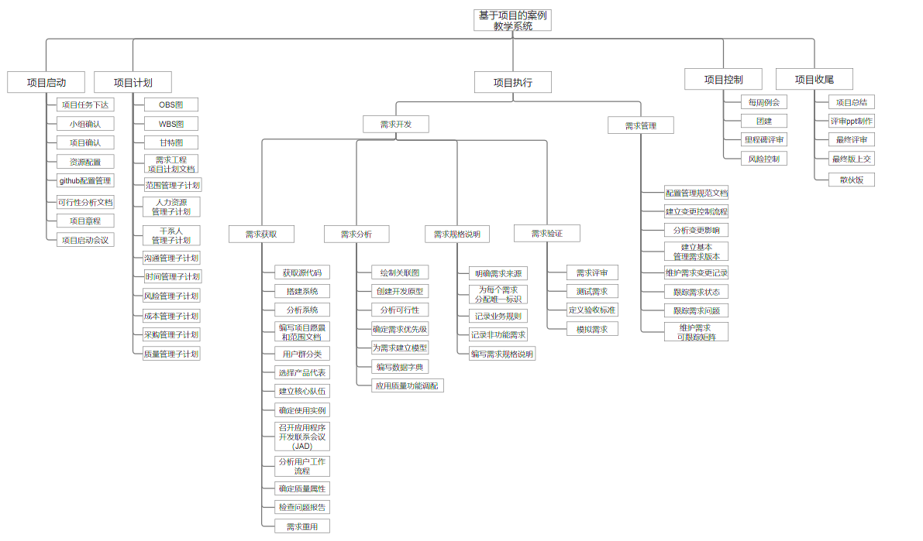

## 5.5配置管理计划

### 5.5.1版本管理

使用Github在远端创建库并允许小组成员对其的操作。明确受控文档与非受控文档，项目一经修改就传送每一个测试版本至非受控文档，修改好的正式文档保存至受控文档，确保版本的回溯可能。

开发文档均采用IEEE Std 730—2002模板

（1）项目初版本时，版本号为 0.1.0

（2）当进行了局部修改即较小变动时，主版本号和子版本号都不变，修正版本号加 1

（3）当发生较大修改，如模板更换等，主版本号不变，子版本号加 1，同时修正版本号复位为0

（4）正式发布版本号为1.0.0

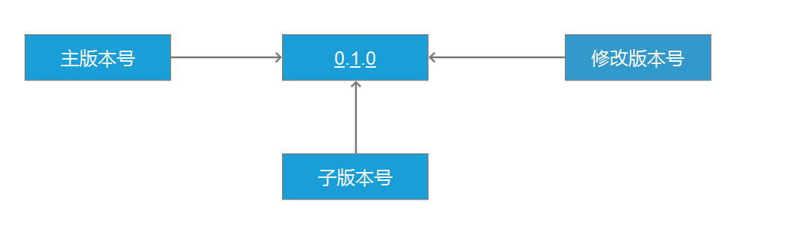

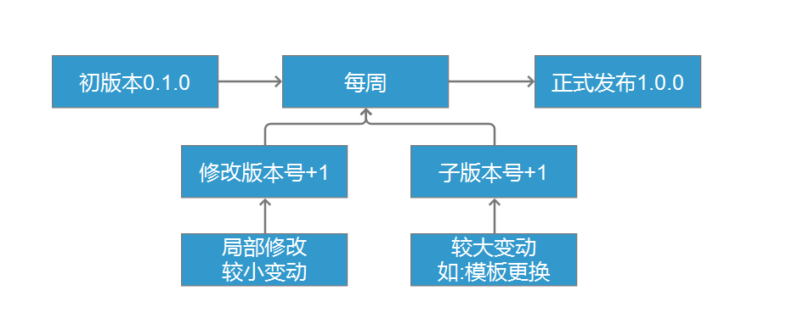

### 5.5.2项目的监督和控制机制

在突发事件的情况下项目经理可以对项目范围进行变更，并在事后把变更说明提报告给老师。

范围变更通常牵涉到进度、风险和质量等多个方面，所有的变更都要求对这些方面的考虑和权衡，对于引起这些方面明显的变动，需要更改这些方面的设计，并且进行相关的记录。

项目组其他成员可以对范围提出变更意见，但必须向PM进行报告并鼓励每一个项目成员提出新方法、新工具以提高项目的开发进度，但严格控制在未经讨论的擅自变更，这些变更指 WBS 中未规定的事情。

对于客户提出的变更，视变更影响的大小，首先须经变更控制委员会正式或者非正式的讨论，把最后的变更意见交由项目经理实施。

WBS 中对每一个消耗资源的活动都进行了定义，但并不表示 WBS 是不可更改的，所有经过变更都要求反映在 WBS 中，并且 WBS 所在的主文件以修改次数进行标识。

范围基线的变更要严格控制，除非在不能挽救的情况下，范围基线不允许变更；范围基线变更必须经过变更控制委员会正式的会议。在每次基线变更后，状态报告还要能说明。哪些基线项变了、为什么变、变化前的版本是什么、变化后的版本是什么。

程序的变更、代码的更新所形成的软件的新的调试版本，以版本管理程序和源代码管理程序进行标识和记录，项目经理要确保当前使用的版本反应了最新的变更（附件中规定了版本和源代码记录的模版）。

变更的内容、质量要求须同时遵循质量计划、质量标准的相关事项；用户手册、培训计划要求业务或对应功能相关的人员进行书写，并且按照进度计划中所

规定的最后日期进行审核，所有的修订意见同时应通知变更控制委员会中实施方的成员。

## 5.6管理实现计划

### 5.6.1 控制和实施阶段

在杨枨老师和侯宏仑老师的指导下，通过对项目进行修改及评审，来控制项目范围。范围变更通常牵涉到人员、费用、进度、风险和质量等多个方面，所有的变更都要求对 这些方面的考虑和权衡，对于引起这些方面明显的变动，需要更改这些方面的设计，并且进行相关的记录，从而将项目放在可控范围内。

### 5.6.2 概念和计划阶段

在需求描述阶段，由杨枨老师把项目所要求进行开发和设计的内容清楚理解并描述为文档，发布给项目小组，最终的正式范围说明由通过对杨枨老师的访谈来确认，并作为后续工作的依据。

### 5.6.3 收尾阶段

产品最后的验收依据是在最后期限前提交《项目总结报告》，并得到用户对产品的认可，即通过杨枨老师及其他各位评审的答辩与评价，在提交经验总结后宣布小组解放。

1.